邊走邊想臺灣行（一）
-- 去蔣去中在臺灣

娓 娓

臺灣是我一直想去的地方。本來二零零二年就該去的。是年讀博士時的同門楊妹妹返臺成婚，邀我同往。但她的婚期恰好与我剛買的房子過戶撞期，抱憾未能成行。所以去年當閨蜜吳妹妹邀我和她一起護駕她八十有七的老母親--也是我敬重的乾媽—去臺灣祭祖時，欣然應約隨行。
吳爸爸祖籍臺灣桃園，早年赴日留學，畢業於東京帝國大學(現東京大學前身)。一九五三年懷著滿腔熱情到大陸參加新中國建設，曾受到時任總理周恩來的三次接見。之後的經歷跌宕起伏，於上世紀八十年代末的多事之夏離世。祖籍浙江諸暨的吳媽媽作爲臺灣媳婦，一直想在有生之年能去一趟先夫的臺灣老家，祭拜吳家祖先。同時，吳媽媽的父親曾經是黃埔軍校的教官。對於遷臺後的蔣家和國民黨的種種，她也頗為關注。因此我們這次的行程除了祭祖的重頭戲外，觀光的重點就放在了與之有關的地方，如士林官邸、兩蔣陵寢、國父紀念館、中正紀念堂等等。
鷄年歲末的一個傍晚，一行人從東京飛臺灣。九天的旅程來去匆匆，轉兮即逝，可看到的和想到的卻一直在我腦海中盤旋不去。特別是整個行程中對民進黨在臺灣推行去蔣化、去中國化的規模和力度，感受深刻。於是囉嗦幾句，談談這方面的見聞。其他方面的感想另文再敘。

.1.
從桃園去臺北的那天，我們利用早上的時間去了大溪鎮的兩蔣陵寢。慈湖陵寢和頭寮陵寢相距不遠，原來都是板橋富賈林家的產業。國民黨撤到臺灣後不久，林家就將這些產業捐給了政府。政府先是將之建成蔣家的行宮，後做為總統府档案室，并收藏蒋氏家族资料。兩處陵寢給我的共同印象是肅穆、平實、不壓抑。庭院的規模和裝飾幾乎一樣，都是仿江南風格的四合院，白墻、朱瓦、淺藍窗、八角宮頂燈。不同的是，老蔣四合院的瓦是江南常用的片瓦，小蔣的則是臺灣常用的楞瓦，折射出父子二人身心所屬的認同感。還有，老蔣廳裏衹有老蔣，小蔣的夫人蔣方良的棺槨則依偎在小蔣的身旁。二蔣以及小蔣夫人的棺槨外面都用黑色大理石做的罩子罩著。有意思的是，石罩上面既沒有國民黨旗、也沒有中華民國的國旗。想想在大陸時只要有“黨和國家領導人”去世，那棺槨上是一定要有面旗子的，以表示身份和地位。看看眼前蔣家兩代領導人乾乾净净，一黛到底的棺槨，真還有些不適應。也有一點不明白，這父子倆是要傳遞什麽樣的信息給衆人？
兩蔣陵寢的大門口都有儀仗隊站崗，由三軍士兵輪流擔任。而每小時交接班的操演儀式，則是游客們喜歡的節目。可這個儀仗隊也是有故事的。民進黨的陳水扁繼李登輝上臺後大搞去中去蔣，于二零零七年乾脆暫停二蔣陵寢的開放，並從二零零八年元旦起正式撤崗。這事兒直到國民黨的馬英九上臺後，三軍儀仗隊才重囘陵寢，重操舊業。
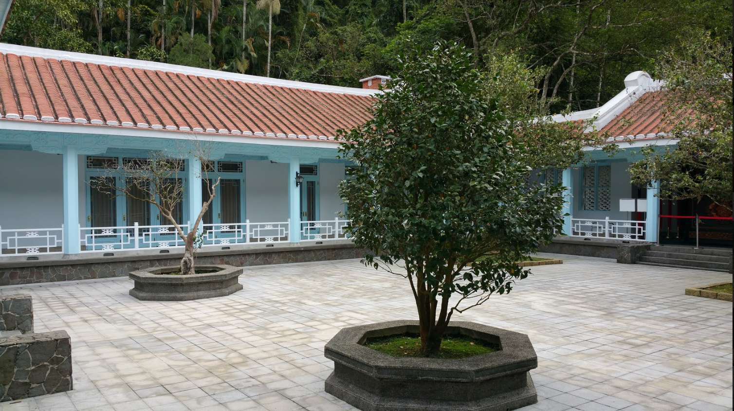 慈湖(老蔣)陵寢庭院
頭寮(小蔣)陵寢大門 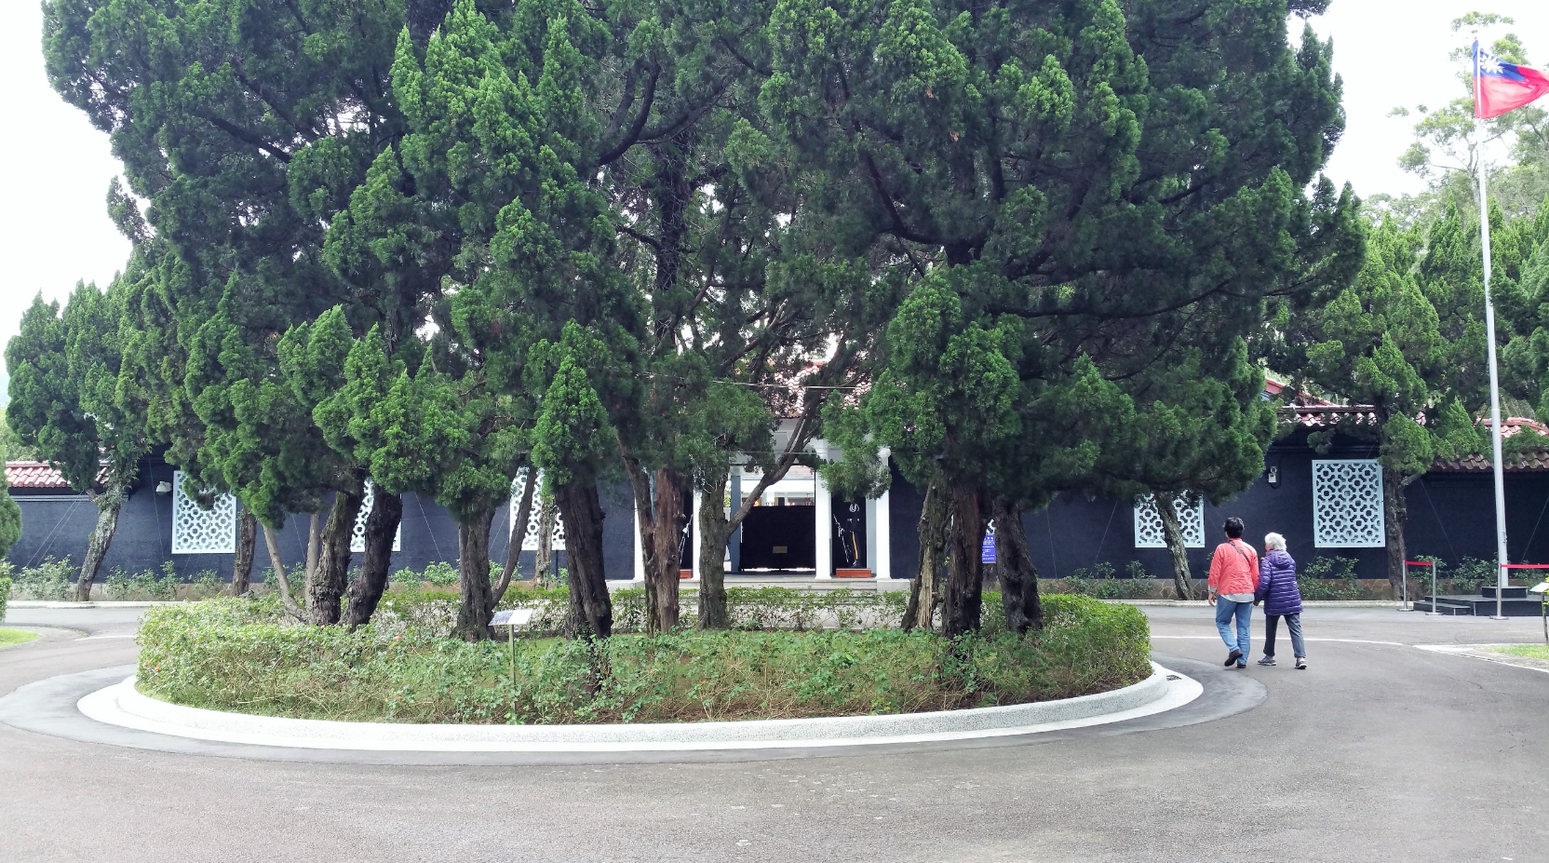

參觀完慈湖陵寢回到停車場，看到不遠處有許多雕像竪在那裏，不知何人何故。出租車司機說民進黨自二零零零年上臺以來，大勢推行去蒋化和去中國化，蒋中正的铜像不是被破壞就是從各地被移除。慈湖陵寝由于與石門水庫、大溪老街、拉拉山等桃園著名風景區不遠，桃園市政府因此挑選了一批質量好藝術性強的雕像，在陵園旁專門开辟了一处“铜像公園”，用以放置這些遭移除的铜像，形成特殊的装置藝術主题公園，也是臺灣唯一為某個個人的雕像所設立的紀念公園。据二零一七年二月的官方統計，公園裏共有219座蒋中正雕像，另有27座孫中山雕像、和兩座蔣經國雕像。雕像园陈列了蒋在各个时期的雕像，或坐或立，或军装或長衫，或半身或全身，或微笑或凝視。每尊铜像前的小标牌都会注明此雕像从何处迁来。有许多铜像都是出自于名师之手。以装置艺术的眼光来看，相当值得收藏。
這麽多同一個人的雕像在這樣的背景下聚集在同一個空間裏，并且毫無預警地出現在眼前，當時的震撼，可謂觸目驚心。同時也不免想到：夜深人靜時，兩百來個不同時期不同姿態的老蔣默默相向，對今日之處境是否會有反思、有對話？也許蔣中正生前從未想到，有朝一日他竟然會從"偉人"雲端跌落，成了他生前苦心經營的國民黨前所未有的沉重負擔，也留給台灣民衆難以撫平的傷痕。
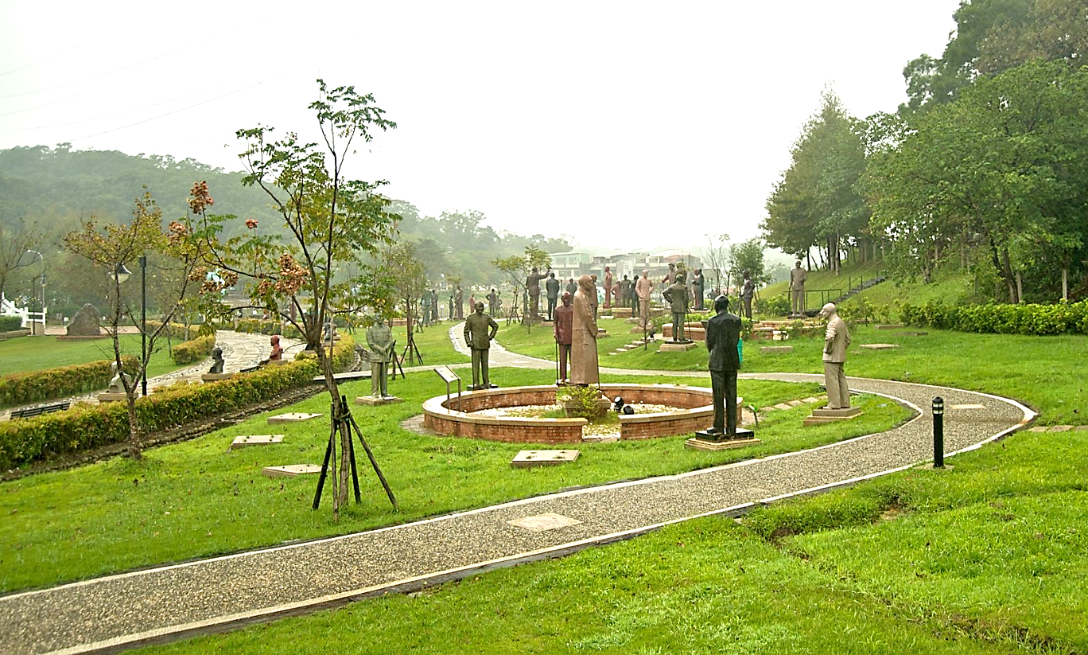 桃園銅像公園

.2.
民進黨的去蔣化不僅僅表現在移除搬得動的二蔣雕像上，也包括搬不動的建築上。那天當吳家堂侄聽説我們要去參觀中正紀念堂後，就説“趕快現在看，聽説很快就要拆除啦。”震驚之餘，竊喜又趕上一趟“末班車”。據説二零零七年陳水扁執政時，就想以轉型正義的名義將紀念堂給“處理”掉，結果光爲了把紀念堂牌樓上的“大中至正”四個字換成“自由廣場”，就讓“護牌”、“換牌”雙方打了九個月的架。陰招陽招并用，明槍暗箭齊飛，你來我往，驚險迭出，造成了臺灣社會的强烈動蕩。我在媒體上看到照片，腦海中的第一反應就是，“變天了”。蔡英文上臺後，要將之整鍋端，更不知道會閙成什麽樣。看了有關報導，得知圍繞紀念堂的去與留以及由此牽扯到的歷史怨恨、政治風雲和經濟因素實在是盤根錯節，剪不斷、理還亂。臺灣文化部爲了做好轉型工作，先後舉辦了六場轉型願景工作坊，聽取各界意見。目前看來，整體建築大概會保留，但圍牆、迴廊、銅像和牌樓等將遭拆除，紀念堂將轉型成為一個開放的歷史文獻檔案中心。抛開政治因素不談，僅從過程而言，經由民主的、全民參與的方式來討論一個極具爭議性的時代標志的去留，何嘗不是社會進步的一個具體體現呢？

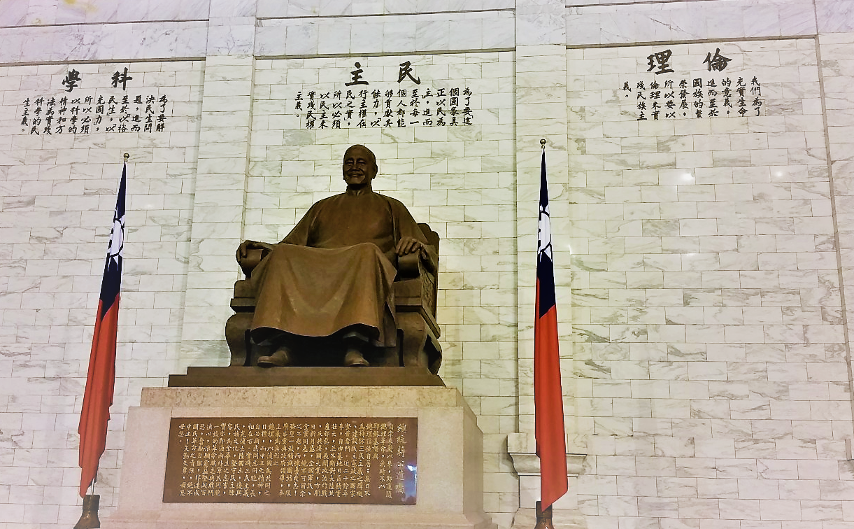
這尊銅像會成爲公園裏第220尊蔣公銅像麽？

中正紀念堂給我印象深刻的有兩點。一是所有影像資料和展品對當年蔣家及國民黨政府由大陸撤退到臺灣的原因一字不提，一跳而過；也對一九四七年爆發的“二.二八事件” 含糊其辭，沒有交代。覺得國民黨到今天都不願正視歷史，很沒擔當。二是大廳中央蔣中正銅像兩邊墻上的一幅對聯和紀念堂公共區域裏一個臨時脚手架子上的一塊不起眼的布招貼，均為蔣的“語錄”。對聯是:
“生命的意義在創造宇宙繼起之生命
生活的目的在增進人類全體之生活”
它讓我想起大學時的一次寢室連床夜話。一群年輕的姑娘們熄燈後躺在床上，在黑夜裏奢談人生的意義、生活的理想；殊不知今後的生活軌跡會被時代的車輪帶至何方。至於那個招貼，則和我這個學教育出身的人至今求索、教育界業内吵得不可開交、而全民詬病的話題有関，“什麽是教育？”
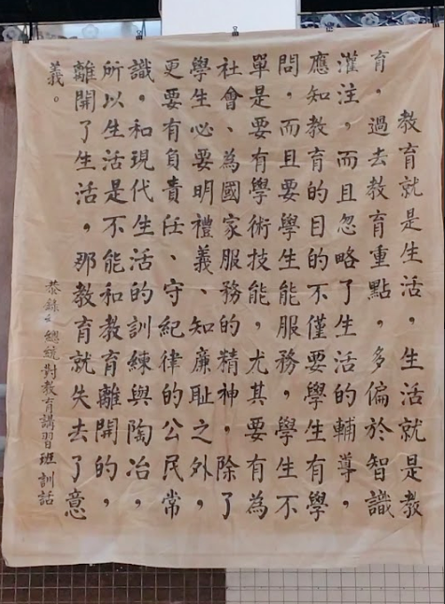
【“教育就是生活，生活就是教育。過去教育重點，多偏於智識灌注，而且忽略了生活的輔導。應知教育的目的不僅要學生有學問，而且要學生能服務。學生不單是要有學術技能，尤其要有為社會、為國家的服務的精神。除了學生必要明禮儀、知廉恥之外，更要有負責任、守紀律的公民常識，和現代生活的訓練與陶冶，所以生活是不能和教育離開的。離開了生活，那教育就失去了意義。- 恭錄 總統對教育講習班訓話”】
相比較其他通俗的、學術的、政治的、或文化意義上的詮釋，個人覺得老蔣的這個詮釋平實、接地氣、深入淺出。同時也覺得，作爲一介武夫和政治人物，蔣介石對生命、生活、和教育的認知和態度，比起許多學人、偉人、專家們要通透多了。只是，我們的大、中、小學做到了嗎？我們的家長做到了嗎？我們的教育部做到了嗎？我做到了嗎?爲什麽民國時期僅僅一個西南聯大就大師輩出，而現如今大學遍地，可只見“著名XX”，卻無真正的大師呢？我們有教育嗎？
民進黨推行的去蔣化和去中國化，也包括教育界，“從娃娃抓起”。吳妹妹表哥的孫子讀小學五年級。那天在他們家吃飯時，談到這個事情。表哥兒子就説他兒子小學的課本現在就已經去除蔣家和中國部分了。我們很不解，蔣家父子統治臺灣幾十年，大陸和臺灣有著千絲萬縷的聯係，這怎麽去得掉？待飯後翻過小學生所有的課本後，才發現民進黨還真有本事，抹去了蔣家王朝及中國的所有痕跡，就好像蔣家以及國民黨在臺灣歷史上從來就不存在一樣。中國也是另外一個國家，和臺灣從來沒有絲毫瓜葛。想當年我們的口號只是“打倒蔣家王朝”，民進黨的去蔣化去中國化則是直接讓你消失。厲害。後來查了一下又發現，其實是國民黨“作案”在先的，民進黨只不過是有樣學樣罷了。原來在國民黨掌權時期，直到一九八七年蔣經國解除戒嚴爲止，臺灣的中小學課本裏是沒有臺灣歷史内容的。隨著政權的更迭，八七年後臺灣史才成爲中國史綱的一部分，再後來就把臺灣史單獨分離出來成爲一個獨立單元了。二零零八年馬英九上臺後，試圖“微調”高中課程綱要，想把臺灣史重新歸入中國史，結果遭到民進黨的强烈反彈。等民進黨重新上臺後，歷史課本中的去中國化力度更大了。歷史課的綱要再次更改，變成只講臺灣史，不講中國史了。而且，將“大陆”改稱“中國”、“两國”取代“海峡兩岸”、“古人”改為“古漢人”，連“秦始皇并滅六國，统一天下”中的“统一天下”也去掉了。大有“你有初一，我就有十五”的架勢。
在民進黨的去蔣化去中國化運動進行得正酣之際，國民黨裏殺出一匹黑馬韓國瑜，在退出江湖十六年後，撼動民進黨盤踞30年之久的大本營高雄，在今年十一月的臺灣“九合一” 選舉中成功當選為高雄市市長。現總統蔡英文也因執政黨在各地落選的潰敗而道歉、辭職。於是，中、小學的歷史課綱又有文章做了。本來，今年八月份，專門負責教科書審定的臺灣國家教育研究院公佈了“十二年社會領域課綱草案”，对高中歷史教材進行了重大修改，從朝代編年史改為主題式单元。原本的臺灣史、中國史和世界史，變爲臺灣史、東亞史及世界史三个領域。特别是“中國史”部分，被纳入東亞史，内容也被大幅删减。如按流程走，新的課本明年春天就會出現在中學生的課桌上。可是，意外來了。隨著民進黨的去勢，風水又轉到國民黨一邊。要緊的事情之一，就是公投修改歷史課綱。据載，在臺灣“綠變藍”三天後，“反去中歷史課綱連署”的召集人、臺灣嘉義大學歷史系教授吳昆財就表示，他正在醖釀舉辦“恢復中國史”的公投。不知表哥孫子的歷史課本裏中國和中國史會以什麽面貌出現？這場“爭奪下一代”的拉鋸戰會以什麽樣的結局告終？我倒是挺認同在“兩蔣文化園區大事記”石碑上時任桃園縣長的朱立倫說的一番話：
“正視過去的史實，讓我們心胸坦蕩；
認識過去的史實，讓我們有所資鑒。”
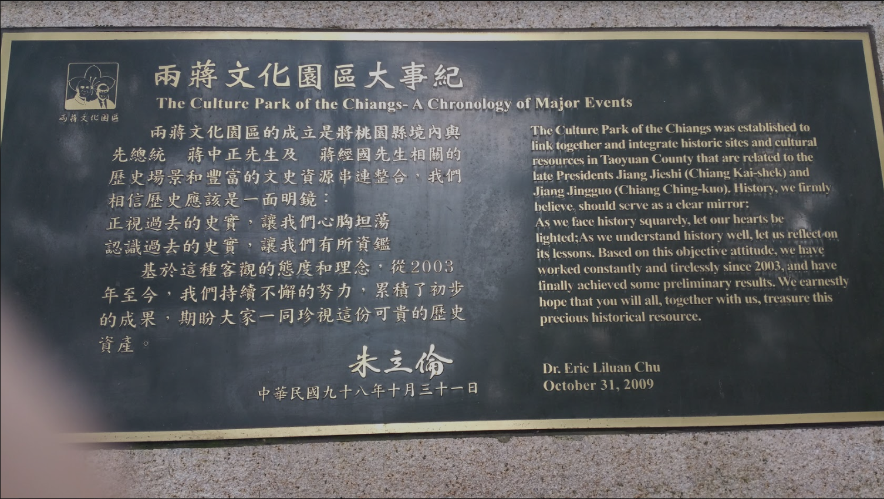
慈湖陵寢内的石碑

和臺灣老百姓聊起蔣家父子，民衆多半認同小蔣，而對老蔣負面印象較多。不少人認爲，老蔣統治臺灣二十六年，光想著“反攻大陸”，對臺灣的經濟發展和人民生活沒有任何做為。而蔣經國上臺後，積極推動民主社會轉型、解除黨禁報禁、開啓十大經濟建設、提高人民生活水平。他的所作所爲，不管是主觀意願還是順勢而爲，從結果上都促進了社會的發展，深得人心。記得蔣經國去世時，我們到中餐館去吃飯，臺灣來的服務生都自願佩戴黑紗。提及“先總統”，立刻紅了眼眶，可見一斑。

.3.
和蔣家差不多同時期消失的，是跟隨他們一起來臺人員居住的眷村。眷村大概是最具臺灣特色的事物吧，也可説是世界唯一。聼了看了太多的眷村故事，這次很想親身到眷村去走一下。那天吃完吳家堂嫂招待的精致的接風宴後，侄媳就載著我們車游臺北和桃園，順便尋訪眷村。
一九四九年蔣介石帶著一百五十萬(一説一百二十萬)黨政軍人員及其家屬從大陸敗退到臺灣，衣食住行一下子都成了問題。特別是住，安頓起來很不容易。其中六十萬(一説三十萬)軍人住入軍營，而幾十萬家眷以及其他政府職員則住進由國民黨當局搭建的大批簡陋的臨時房屋裏，暫時安頓下來。當年蔣介石退守臺灣只是權宜之計，準備三年後“反攻大陸”，所以並沒打算久留。誰知年復一年，“反攻大陸”遙遙無期，臨時的棚屋成了永久的住宅。這些成片的棚戶區，便是“眷村”。
眷村是臺灣与大陆關聯最密切的實體。根據臺灣一九八二年的官方統計，全臺灣當時尚存879个眷村，住有98,535户人家。这些来自中國大江南北的“外省人”家庭，霎間聚合，在密集、簡陋而艱難的居住環境下，互相幫助，形成一個個“小中國”。不少眷屬為改善清寒的生活，在眷村開起了小餐飲攤店，補貼家用。東北水餃、四川泡菜、上海點心、山東饅頭等等，不僅是不分省籍人們熱愛的食物，也維繫著老老少少的鄉愁。現在名震海内外的臺灣牛肉麵，在眷村人到來之前，是不存在的。是眷村的小吃店把重慶小麵改良成牛肉麵，讓它成爲臺灣最著名的美食之一；也是眷村的路邊攤把上海小籠包挺進鼎泰豐，成爲今日最有名的主打點心之一。可以説，臺灣小吃的發展壯大，眷村料理功不可沒。
眷村帶給臺灣的不僅僅是美食。各地風土人情經撞擊融合而形成的特殊的眷村文化也孕育出一大批文藝界、影視界、媒界、以及政界、商界等風頭人物，造就了臺灣的軟實力。如顛覆大陸流行歌壇的鄧麗君、即將退隱的小哥費玉清、拿過奧斯卡獎的李安、美麗智慧的林青霞、當紅小生王力宏，還有跨界的龍應台、張艾嘉、侯德健、張大春等等、等等。這些耳熟能詳的名字背後，都負載著一個共同的烙印：眷村子弟。多年前曾經在一個偶然的機會下讀了張大春的《我妹妹》，然後看著夕陽的餘暉發了半天呆。
七十年代後，眷村的房屋愈发老舊破敗，一些人開始搬離眷村。時任臺灣行政院長的蔣經國發佈了國軍眷村改建原則，著手改善眷村人的生活條件。然而到一九九六年李登輝上臺后，卻大力拆除、改建眷村，眷村人被迫遷移。二零零零年陈水扁執政后，更加快了拆除眷村的步伐。各地眷村一棟一棟被剷平，原地另起高樓。譬如我們吃接風宴的臺北101大樓，就是在眷村的原址上修建的。眷村特有的人情味、眷村的生活、眷村的料理、眷村的文化以及眷村的精神，都随着眷村的拆除、眷屬的搬遷而從臺灣社會淡出、消失。
所以，在二零一七年十一月底的那個午後，我們並沒有找到一個眷村。沿途問了不少人，都説現在哪還有眷村，早就拆了蓋大樓了。後來在返程途中，我一眼瞟見大路對面好像有個院墻門口寫有“榮民二村”字樣的地方。趕緊問，答說很可能是。可惜當時沒法掉頭也沒法停車，就這樣錯過了。

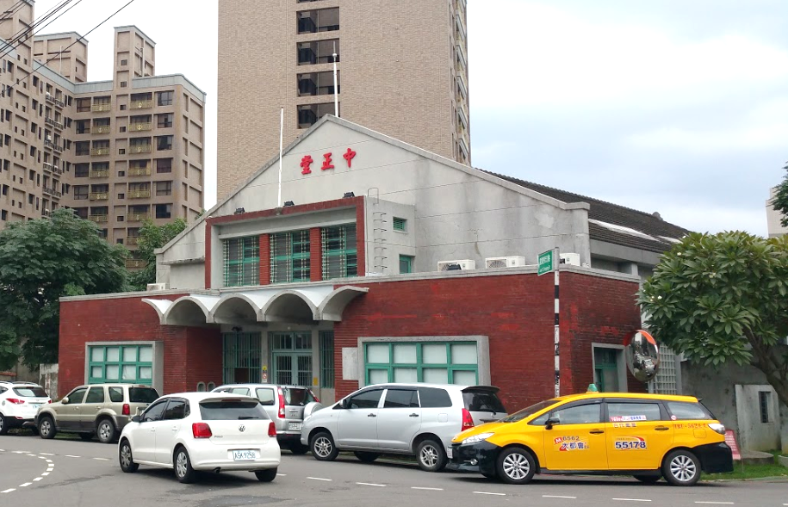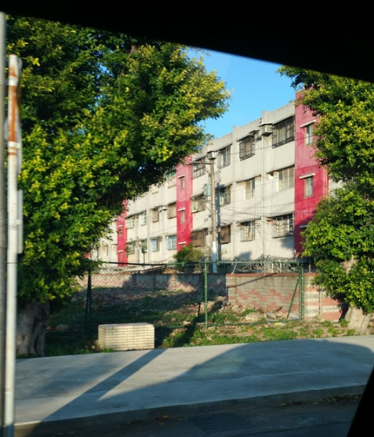
曾經的眷村禮堂 “榮民二村”

我并沒有死心。都說計程車司機是一個城市的活地圖，於是打起他們的主意。開始吳妹妹還不以爲然，覺得他們也不會知道眷村這“古董”。哪曉得我們碰到的司機百分之八十都是眷村子弟，很是讓人驚訝。説起眷村，懷念之情溢於言表，各地方言信口而來。但問起是否知道哪裏還有眷村，則真是沒人知道。最近因爲寫這篇散記，上網查詢，方得知全臺灣現在只剩下不到十個眷村了，而且還都是作爲“歷史建築”、“文化景觀”之類的名義存留下來，真正作爲居住的社區已不復存在了。
由於沒有尋到眷村，心有不甘，回來後就在網上逛。一日無意中發現YouTube上有檔《臺灣1001個故事》的節目視頻，介紹各種古早味的小吃以及攤主如何講究細節、不怕麻煩，在保留傳統的同時又與時俱進，做出正宗、健康、美味的各色小吃，非常地溫馨勵志、感人養眼。其中有一期是介紹臺南的幾款小吃，攤主竟然都是眷村子弟。他們接過父母的鍋碗瓢盆，爐竈門面，透過小吃，傳遞家鄉的味道，傳承中華文化的香火。
我沒有想到，眷村，以這種近似“非遺”的形式，有味道、有溫度地在臺灣繼續鮮活地存在、呈現。
下次去臺灣，臺南是首選。

2018年11月一稿
2018年12月二稿

國民政府1945年接替日本開始統治臺灣。二.二八事件是臺灣於1947年2月27日至5月16日發生的事件。1947年2月27日，因專賣局查緝員在臺北市查緝私烟時不當使用公權力造成民眾死傷，引起28日的陳情抗議活動，更擴及後續臺灣民眾大规模反抗政府与攻占官署。事件造成民眾大量的傷亡。
https://www.backchina.com/news/2018/12/03/597110.html

